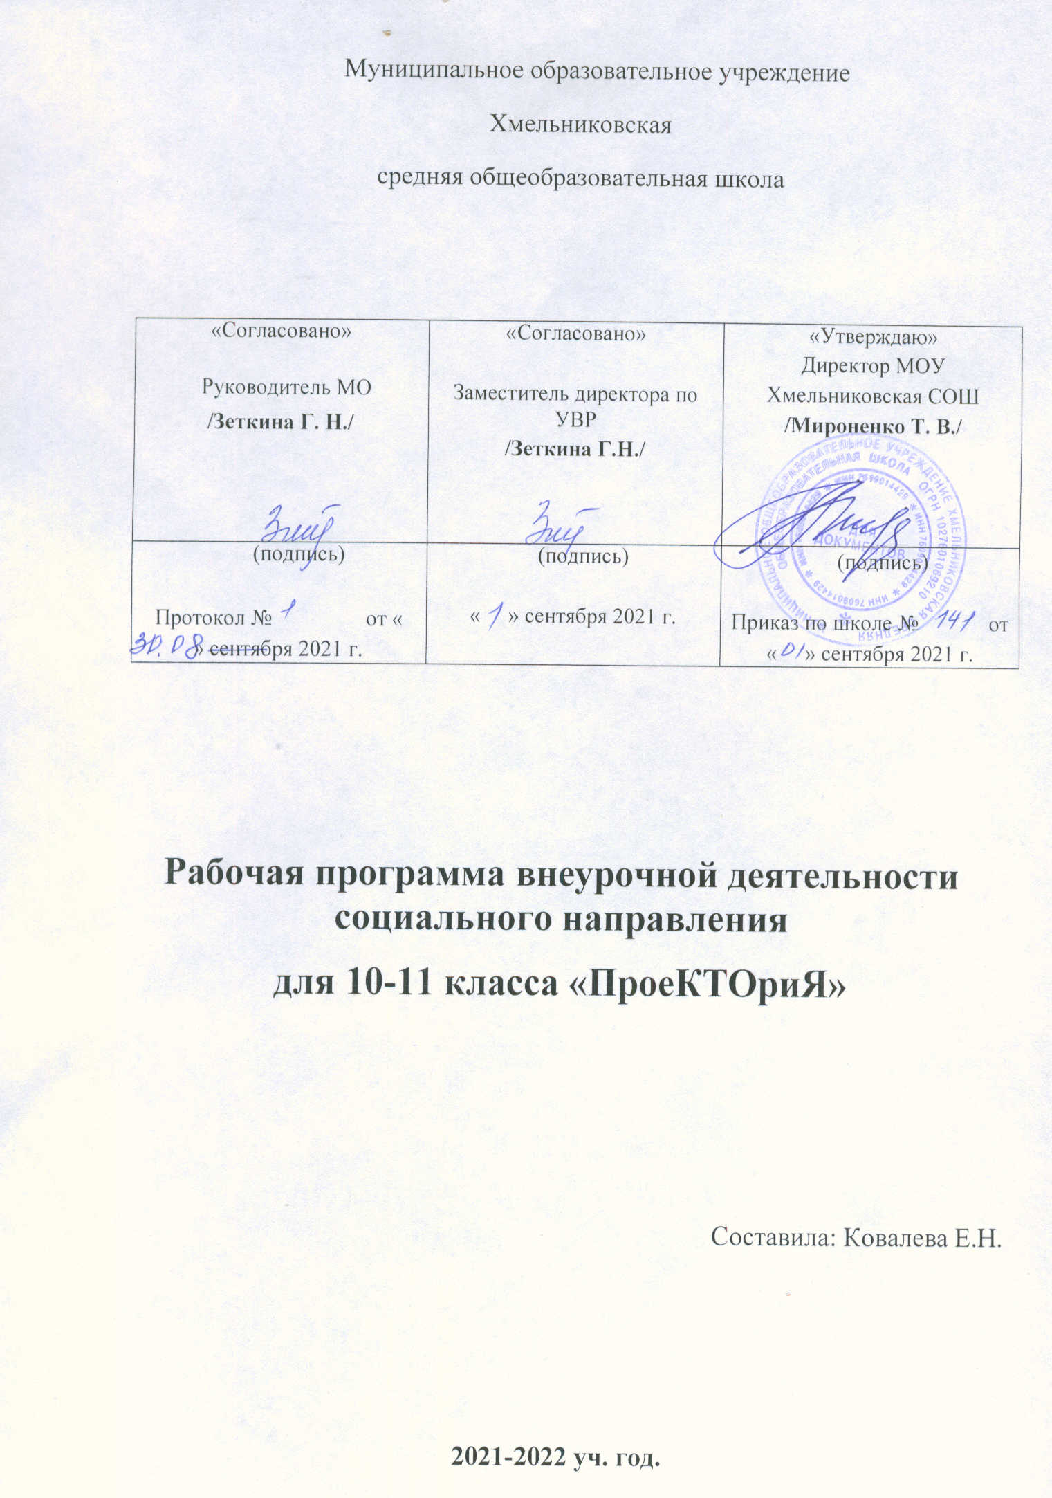

Пояснительная записка

Нормативно-правовые документы, на основании которых разработана рабочая программа:
- Федеральным Законом РФ «Об образовании в Российской Федерации» от 29 декабря 2012 года № 273-ФЗ;
- Приказом Министерства Образования и науки Российской Федерации от 17 мая 2012 года № 413 «Об утверждении федерального государственного образовательного стандарта основного общего образования» (с изменениями и дополнениями 2014, 2015, 2017 гг);
- Приказом Министерства Образования и науки Российской Федерации от 28 августа 2020 года № 442 «Об утверждении Порядка организации и осуществления образовательной деятельности по основным общеобразовательным программам – образовательным программам начального общего, основного общего и среднего общего образования»;
- Проект «Успех каждого ребенка» национального проекта «Образование» по реализации Всероссийского проекта «Открытые уроки»
- Постановлением Главного государственного санитарного врача РФ от 28.09.2020 № 28 Санитарные правила СП 2.4.3648-20 «Санитарно-эпидемиологические требования к организациям воспитания и обучения, отдыха и оздоровления детей и молодежи» (выписка о санитарно-эпидемиологических требованиях к организации физического воспитания представлена в конце методического письма)
- Учебным планом МОУ Хмельниковской СОШ на 2020-2021 уч. год.

Подростковый возраст, характеризующийся глубокими изменениями в сфере сознания, деятельности и системы взаимоотношений индивида, совпал у современного поколения подростков с периодом преобразования системы внешней и внутренней экономической политики страны, изменениями в международным сотрудничестве страны на мировой арене, и, следовательно, возникновением новых профессиональных ориентиров в российском обществе.
Профессиональное самоопределение, выбор профессии во многом определяют весь жизненный путь человека, поэтому вопрос о научном понимании процесса выбора профессии приобретает все большее значение и актуальность.
На протяжении десятков лет семья и школа ориентировали молодого человека на выбор единственной профессии на всю жизнь. Опыт работы показывает, что положение на рынке труда лучше у тех, кто имеет несколько профессий, кто готов гибко менять свое поведение, реагируя на изменения жизненной ситуации, учиться в любом возрасте.
Актуальность данной программы формирование полноценных граждан своей страны во многом зависит от того, чем будут заниматься повзрослевшие обучающиеся, какую профессию они выберут и где будут работать. Кроме того, грамотно построенная профориентационная работа позволяет решать и многие насущные проблемы воспитания, особенно в старших классах.
Особенность программы состоит в том, что занятия не являются традиционными уроками. Они проходят в непринужденной для обучающихся атмосфере за счет использования групповых и интерактивных методов обучения, активизирующих методик, элементов тренинга, совместных игр, экскурсий.
Цель: актуализация процесса профессионального самоопределения обучающихся за счет специальной организации их деятельности, включающей получение знаний о себе, о мире профессий.
Задачи программы:
- психологическое просвещение обучающихся: расширить знания о мире профессий, рынке труда; получить основы правильного выбора профессии; познакомиться с классификацией профессий по Климову, требованиями и условиями труда выбранной профессии, возможностями обучения;
- психологическая диагностика и самодиагностика по выявлению способностей и профессиональных предпочтений обучающихся;
- моделирование индивидуального образовательного маршрута в рамках предпрофильной подготовки каждым участником курса.
Личностные и метапредметные результаты освоения курса
Планируемые результаты являются одним из важнейших механизмов реализации требований к результатам освоения основных образовательных программ федерального государственного стандарта.
Личностные результаты освоения программы отражаются:
- в воспитании российской гражданской идентичности;
- в формировании ответственного отношения к учению, готовности и способности обучающихся к саморазвитию и самообразованию на основе мотивации к обучению и познанию, формирование уважительного отношения к труду, развитие опыта участия в социально значимом труде;
- в формировании целостного мировоззрения, соответствующего современному уровню развития науки и общественной практики, учитывающего социальное, культурное многообразие современного мира;
- в формировании осознанного, уважительного и доброжелательного отношения к другому человеку, его мнению, мировоззрению; готовности и способности вести диалог с другими людьми и достигать в нём взаимопонимания;
- в освоении социальных норм, правил поведения, ролей и форм социальной жизни в группах; участие в общественной жизни в пределах возрастных компетенций с учётом региональных, этнокультурных, социальных и экономических особенностей;
- в развитии морального сознания и компетентности в решении моральных проблем на основе личностного выбора, формирование нравственных чувств и нравственного поведения, осознанного и ответственного отношения к собственным поступкам.
Метапредметные результаты
Регулятивные:
- умение самостоятельно определять цели своего обучения, ставить и формулировать для себя новые задачи в учёбе и познавательной деятельности, развивать мотивы и интересы своей познавательной деятельности;
- умение самостоятельно планировать пути достижения целей, в том числе альтернативные, осознанно выбирать наиболее эффективные способы решения учебных и познавательных задач;
- умение соотносить свои действия с планируемыми результатами, осуществлять контроль своей деятельности в процессе достижения результата, определять способы действий в рамках предложенных условий и требований, корректировать свои действия в соответствии с изменяющейся ситуацией;
- умение оценивать правильность выполнения учебной задачи, собственные возможности её решения;
- владение основами самоконтроля, самооценки, принятия решений и осуществления осознанного выбора в учебной и познавательной деятельности.
Познавательные:
- умение определять понятия, создавать обобщения, устанавливать аналогии, классифицировать, самостоятельно выбирать основания и критерии для классификации, устанавливать причинно-следственные связи, строить логическое рассуждение, умозаключение (индуктивное, дедуктивное и по аналогии) и делать выводы;
- умение создавать, применять и преобразовывать знаки и символы, модели и схемы для решения учебных и познавательных задач;
- умение учиться: навыки решения творческих задач и навыки поиска, анализа и интерпретации информации
Коммуникативные:
1) умение организовывать учебное сотрудничество и совместную деятельность с учителем и сверстниками; работать индивидуально и в группе: находить общее решение и разрешать конфликты на основе согласования позиций и учёта интересов;
2) умение формулировать, аргументировать и отстаивать своё мнение;
3) учитывать разные мнения и стремиться к координации различных позиций в сотрудничестве.

Содержание курса
Формы организации образовательного процесса: индивидуальные и групповые.
Виды занятий: круглые столы, деловые и ролевые игры, открытые уроки. Занятия проходят в форме урока-диалога с применением диагностических методик, мини-лекций, групповых дискуссий и т.д.
Педагогическая целесообразность программы «Проектория» заключается в том, что она позволяет решить важные педагогические задачи в рамках внеурочной деятельности. В ходе учебного года системно отслеживать пути становления, прежде всего способов работы и способов действий обучающихся в нестандартных ситуациях вне конкретного (отдельного) учебного предмета или отдельно взятой темы, т.е. осуществлять мониторинг формирования учебной деятельности у обучающихся. Основные принципы реализации программы - научность, доступность, добровольность, деятельностный и личностный подходы, преемственность, результативность, партнерство, творчество и успех.
По завершению курса, обучающиеся смоделируют индивидуальный путь предпрофильной подготовки и получения профессии.
В введении в предмет обучающиеся знакомятся с понятием «профессия». Что отличает профессиональную деятельность от хобби. Чем отличается профессиональная деятельность от трудовой. Многообразие мира профессий. Жизненное и профессиональное самоопределение – один из важнейших шагов в жизни человека.
В разделе «Онлайн-уроки» учащиеся получать возможность познакомиться со спецификой профессий различных отраслей. С такими профессиями как: повар, ландшафтный дизайнер, специалист по аддитивным технологиям, оператор беспилотных авиационных систем.
В разделе «Мой психологический портрет» обучающиеся работают в парах, в подгруппах. Обсуждают результаты тестирования самих себя. Подросткам даётся задание написать 10 предложений « Я – это…», дополнив их существительными, характеризующими их. Затем 10 предложений « Какой Я?», дав ответ в виде прилагательных. Обучающиеся могут проследить взаимосвязь общих способностей при выборе профессии.
В разделе «Мир профессий» расширяется кругозор обучающихся о классификации профессий: по предмету труда. Во всероссийском классификаторе профессий насчитывает около 9 тысяч профессий. Для того, чтобы лучше ориентироваться в мире профессий, целесообразно ознакомиться с их классификацией. Наиболее известна классификация профессий по предмету труда, предложенная Е.А.Климовым. Она широко используется в профориентационной работе. Введение понятия «Профессиограммы». Виды профессиограмм. Описание видов профессиональной деятельности. Выделение профессионально важных качеств.
Типичные ошибки и затруднения при выборе профессии: не имея достоверной
информации о профессии, ориентированность на престижность, под влиянием друзей, перенос отношения к человеку на всю профессию.
На уроках происходит знакомство обучающихся с новыми видами профессий. С использованием энциклопедий профессий, список профессий. Что мы о них знаем. Плюсы и минусы этого типа профессий.
«Знакомство с профессией». Технические и транспортные профессии, юридические, правоохранительные профессии, профессии информатики и связи, профессии сервиса и туризма, профессии науки и культуры, медицинские, педагогические профессии, экономические профессии, рабочие профессии, продовольственные и сельскохозяйственные профессии
В разделе «Мои перспективы» отрабатываются навыки самопрезентации: резюме, портфолио, интервью. Составление собственного резюме. Игры на умение себя презентовать, отстаивать свое мнение, умение держаться в разговоре. Куда пойти учится: презентация ВУЗов, колледжей. Какие правила и условия при поступлении.

Календарно - тематический план 10-11 класс

№ | Название раздела, темы урока | Кол-во часов | Дата урока
1 полугодие
Введение в предмет
1 | Цель, задачи и содержание курса
2 | Жизненное и профессиональное самоопределение – один из важнейших шагов в жизни человека
3 | Психологическая игра «Выбор профессии»
Онлайн-уроки
4 | Открытый онлайн-урок. Спецвыпуск «Кулинарное дело»
5 | Открытый онлайн-урок. Профессия «Ландшафтный дизайнер»
6 | Открытый онлайн-урок. Профессия «Специалист по аддитивным технологиям»
7 | Открытый онлайн-урок. Профессия «Оператор беспилотных авиационных систем»
8 | Открытый онлайн-урок. Химическая промышленность. Компетенция «Лабораторный химический анализ»
Мой психологический портрет
9 | Здоровье и выбор профессии
10 | Кто я, или что я думаю о себе
Онлайн-уроки
11 | Открытый онлайн-урок. Швейная промышленность. Компетенция «Технология моды»
12 | Открытый онлайн-урок. Спецвыпуск. Коллаборация юниорских компетенций чемпионата «ArtMasters»
13 | Открытый онлайн-урок. Автомобильная промышленность. Компетенция «Ремонт и обслуживание легковых автомобилей»
14 | Открытый онлайн-урок. Строительная отрасль. Компетенция «Малярные и декоративные работы»
15 | Открытый онлайн-урок. Спецвыпуск. «Цирковое и эстрадное искусство»
Мой психологический портрет
16 | Способности и профессиональная пригодность
2 полугодие
Мой психологический портрет
17 | Склонности и интересы в выборе профессии.
Мир профессий
18 | Общий обзор классификации профессий. Формула профессий
19 | Профессиограммы. Виды профессиограмм
20 | Типичные ошибки и затруднения при выборе профессии
21 | Определение типа будущей профессии
Знакомство с профессией
22 | Технические и транспортные профессии
23 | Юридические, правоохранительные профессии
24 | Профессии информатики и связи
25 | Профессии сервиса и туризма
26 | Профессии науки и культуры
27 | Медицинские, педагогические профессии
28 | Экономическое профессии
29 | Рабочие профессии
30 | Продовольственные и сельскохозяйственные профессии
Мои перспективы
31 | Навыки самопрезентации: резюме, портфолио, интервью
32 | Куда пойти учиться
33 | Современный рынок труда и его требования.
34 | Стратегия выбора профессии и дальнейшего образовательного маршрута

ЦОРы
Открытый онлайн-урок. Спецвыпуск «Кулинарное дело» | https://шоупрофессий.рф/episodes/s2e03
Открытый онлайн-урок. Профессия «Ландшафтный дизайнер» | https://шоупрофессий.рф/episodes/s2e04
Открытый онлайн-урок. Профессия «Специалист по аддитивным технологиям» | https://шоупрофессий.рф/episodes/s2e05
Открытый онлайн-урок. Профессия «Оператор беспилотных авиационных систем» | https://шоупрофессий.рф/episodes/s2e06
Открытый онлайн-урок. Химическая промышленность. Компетенция «Лабораторный химический анализ» | https://шоупрофессий.рф/episodes/s2e07

